RELOJ RIVIERA AÑO NUEVO CHINO EDICIÓN LIMITADA – AÑO DE LA SERPIENTE

De la mitología antigua a la poesía clásica, la serpiente está omnipresente en la imaginación y la filosofía de la cultura china. Misteriosa y espiritual, su presencia es a la vez grácil e imponente. Con la llegada del Año de la Serpiente, Baume & Mercier se complace en presentar el Riviera Año Nuevo Chino Edición Limitada – Año de la Serpiente, que rinde homenaje a la transformación y la vitalidad del incesante ciclo de la vida.


El Riviera Año Nuevo Chino Edición Limitada – Año de la Serpiente Baumatic Fecha 10785, disponible en una serie limitada de 200 ejemplares en todo el mundo, no es tan solo una celebración del Año Nuevo chino, sino también un testigo donde quedan grabados los preciosos recuerdos de cada uno de los momentos significativos de la vida de su portador. Una serpiente de perfil bajo pero vivaz puede crear destellos dorados de fortuna. A las puertas del Año de la Serpiente, Baume & Mercier tiene el orgullo de presentar esta edición limitada especial, una mezcla perfecta del refinamiento de la serpiente y el dominio de la relojería suiza. Este reloj representa una visión única del flujo del tiempo y la naturaleza transformadora de la vida. Con una fusión armoniosa de inspiración oriental y estética moderna, extiende los deseos de abrazar con confianza un año de cambio y crecimiento fluido y exitoso.

RIVIERA Año Nuevo Chino Edición limitada – Año de la Serpiente Baumatic Fecha 10785
El Riviera Año Nuevo Chino Edición Limitada luce un bisel de titanio arenado que imita la textura de la piedra natural, en plena sintonía con la decoración del encuentro entre la montaña y el océano característica de la serie Riviera, en un paisaje vasto y majestuoso. Según la leyenda, la criatura divina Tengshe (螣蛇), símbolo de protección y sabiduría, suele aparecer con nubes de buen augurio. Es capaz de traer la lluvia y preservar la paz. Baume & Mercier incorpora un tótem de serpiente dentro de la esfera para crear un paisaje misterioso y profundo dentro del espacio de sus 39 mm. La serpiente negra empieza en la dirección suroriental, la posición tradicional de la serpiente en el zodiaco chino, y su cabeza se extiende hacia la posición de las 9 horas. En la cultura china, la aparición de una serpiente durante el "chen" (辰时, el periodo de las 7-9 de la mañana) se considera un signo de buena fortuna. El segundero dorado en forma de serpiente, reflejando el temblor de la lengua de una serpiente, simboliza la vigilancia y anuncia eventos favorables o la llegada de benefactores. El avance constante del segundero serpentina simboliza la sabiduría y la vitalidad infinitas, en una evocación del concepto de crecimiento asociado a abrazar el cambio.
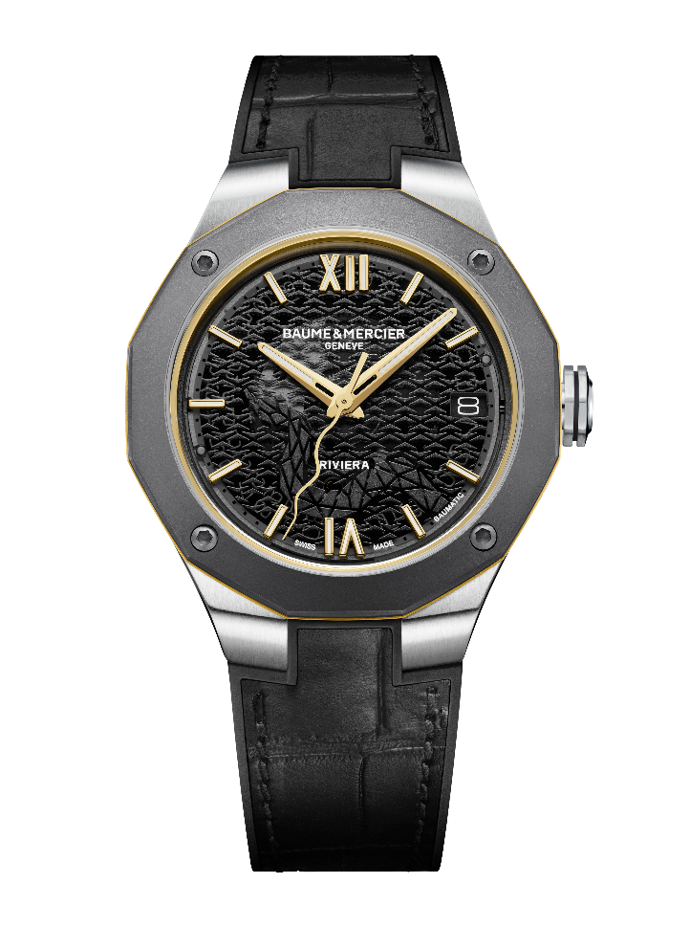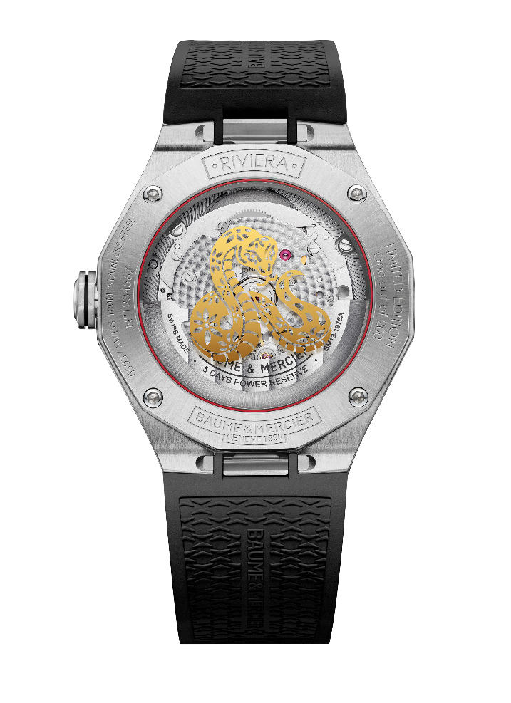
La icónica caja dodecagonal de la serie Riviera representa tanto el formato de reloj de 12 horas como las 12 ramas terrestres del calendario lunar chino. La corona octagonal de acero inoxidable se adorna con líneas grabadas negras y el emblema Phi. En la cultura china, el ocho se considera un número propicio, signo de prosperidad y estabilidad. El bisel de titanio arenado, combinado con agujas, números e índices dorados, impregna el diseño de sofisticación noble y atractivo dinámico. El realce y la silueta entallada de correa dorada se integran en el diseño geométrico del reloj. Las agujas de las horas/minutos, los índices y los números romanos ribeteados dorados están recubiertos con Super-LumiNova blanca (C1, emisión azul). A las 3 horas, una ventanilla de fecha ampliada presenta el equilibrio exquisito e irrenunciable de Baume & Mercier.
El fondo de cristal de zafiro, fijado con cuatro tornillos de acero inoxidable, exhibe un motivo de serpiente dorado. La majestuosa serpiente dorada, que tradicionalmente simboliza riqueza y prosperidad, se enrosca en una postura que representa resiliencia, sabiduría y protección. En combinación con un círculo rojo de buenos augurios oculto, transmite deseos de paz y prosperidad en el nuevo año. Bajo el motivo se encuentra el movimiento Baumatic meticulosamente acabado. Puentes con acabado perlado, una platina con decoración arenada y "snailed", una masa oscilante calada con motivos "Côtes de Genève" y "snailed", y un grabado específico Baume & Mercier realzan el refinamiento de la pieza. El movimiento Baumatic aporta una precisión y una fiabilidad excepcionales, con una reserva de marcha de 5 días (120 horas). De prestaciones robustas y elegancia atemporal, el Riviera Año de la Serpiente Edición Limitada se convierte en un compañero de confianza para los momentos más preciados de la vida.

INFORMACIÓN:

Modelo: Riviera 10785
Disponibilidad: Enero de 2025

ACERCA DE BAUME & MERCIER:

Nacida en 1830 en pleno Jura suizo, la Maison d'Horlogerie Baume & Mercier goza de reputado prestigio internacional. Tanto en su manufactura en el corazón del Jura Suizo como en su sede de Ginebra, la Maison ofrece a sus clientes relojes de la máxima calidad. La Maison Baume & Mercier, guiada por la búsqueda de un equilibrio complementario entre el diseño centrado en la forma y la innovación relojera al servicio del cliente, sigue marcando la historia de la relojería mediante la perpetuación del saber hacer estilístico y relojero que le es propio. El saber hacer de la Maison surge del encuentro entre sus fundadores, William Baume y Paul Mercier, y combina clasicismo y creatividad, tradición y modernidad, elegancia y carácter con más contemporaneidad que nunca.

www.baume-et-mercier.com

